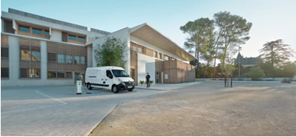
Renault Master Z.E.
#LCVexpert, #MasterZE
- Renault Pro+ breidt het aanbod van lichte bedrijfswagens uit met de volledig elektrisch aangedreven Renault Master Z.E. – het ideale werkpaard voor emissievrije distributie in stadscentra. Hij is ideaal voor de aflevering van goederen – last mile delivery – en ontwikkeld voor klanten die zorg voor het milieu essentieel vinden.
- De Renault Master Z.E. profiteert van de expertise van Renault – Europa’s marktleider op het gebied van elektrische auto’s: hij combineert een batterij van de nieuwste generatie met een geavanceerde elektromotor met een hoge energie-efficiency. Die zorgen voor een realistische actieradius van 120 kilometer en een laadtijd van slechts zes uur om de batterij volledig op te laden. Daarmee is de Master Z.E. uitermate geschikt voor zijn taak.
- De Renault Master Z.E. biedt alle op maat gesneden oplossingen van Renault Pro+ – Europa’s marktleider op het gebied van lichte bedrijfswagens: het perfecte werkpaard, een groot aantal versies, een toegewijd netwerk en op maat gemaakte ombouwvarianten.
- Als onderdeel van de Renault EASY CONNECT-oplossingen introduceert Renault Pro+ Renault EASY CONNECT for Fleet – een ecosysteem van connected diensten voor zakelijk gebruikers om het wagenparkbeheer te vereenvoudigen en de kosten te verlagen.
- Renault EASY CONNECT for Fleet biedt betrouwbare en betaalbare connectiviteit voor de verslaglegging van wagenparkgegevens.
- Renault Pro+ werkt samen met de grootste namen in wagenparkbeheer om een breed gamma van diensten aan te bieden en te voldoen aan de meest uiteenlopende behoeften van zakelijk gebruikers.
- Renault EASY CONNECT for Fleet is in de loop van 2018 beschikbaar voor het gehele modellenaanbod van Renault.
“Geheel in lijn met het strategische plan ‘Drive the Future’ breidt Renault Pro+ het aanbod van elektrisch aangedreven, lichte bedrijfswagens uit met de Master Z.E. Volgens dit plan moeten alle bestelauto’s voorzien zijn van elektrische aandrijving. Het huidige aanbod – uiteenlopend van de Twizy tot de Master – voldoet aan de belangrijkste behoeften van klanten op het gebied van laadruimte en laadvermogen. De modellen stellen onze klanten in staat om de afleveringen in stadscentra – de laatste schakel in de logistieke ketting – emissievrij te verrichten. Als aanvulling daarop hebben we een nieuw ecosysteem gepresenteerd van connected diensten om het wagenparkbeheer te verbeteren en klanten te helpen hun bedrijf te laten groeien.”
Ashwani Gupta – SVP Light Commercial Vehicles Business Unit Renault-Nissan
“Groupe Renault gaat verder met zijn groeistrategie voor elektrisch aangedreven voertuigen door zijn aanwezigheid in de belangrijkste marktsegmenten te verstevigen. De introductie van de Renault Master Z.E. helpt ondernemers zich aan te passen aan de milieueisen in stedelijke omgeving. De Master Z.E. is opnieuw een bewijs van de expertise van Renault – Europa’s marktleider op het gebied van elektrische auto’s.”
Gilles Normand – SVP, Head of the Electric Vehicles Business Unit

Inhoud
01
De nieuwe Renault Master z.e. is een grote, elektrisch aangedreven bestelwagen: het ideale werkpaard waarmee stadscentra emissievrij bereikbaar zijn

4) De Master Z.E. bevat alle expertise van Renault, Europa’s marktleider op het gebied van elektrische auto’s

5) De Master Z.E. is leverbaar met alle op maat gesneden oplossingen van Renault Pro+ – Europa’s marktleider op het gebied van lichte bedrijfswagens

7) Prijzen Master Z.E.

8) Veilige, betaalbare connectiviteit voor verslaglegging van wagenparkgegevens

9) Partnerschappen met de bekendste telematicadienstverleners om aan de behoeften van iedere onderneming te voldoen

10) Productie Renault Master Z.E. in Batilly, in samenwerking met PVI

11) Renault Pro+ belangrijke speler op lichte bedrijfswagenmarkt

12) Renault toonaangevendste EV-merk in Europa

01
De nieuwe Renault Master z.e. is een grote, elektrisch aangedreven bestelwagen: het ideale werkpaard waarmee stadscentra emissievrij bereikbaar zijn

De nieuwe Renault Master Z.E. is het ideale voertuig voor emissievrije distributie in stadscentra: last mile delivery in de stad. Hij is ontwikkeld voor klanten die zorg voor het milieu essentieel vinden en profiteert zowel van de expertise van Renault – Europa’s marktleider op het gebied van elektrische auto’s – als dat van Renault Pro+ – Europa’s marktleider op het gebied van lichte bedrijfswagens.
De Master Z.E. bevat alle expertise van Renault, Europa’s marktleider op het gebied van elektrische auto’s

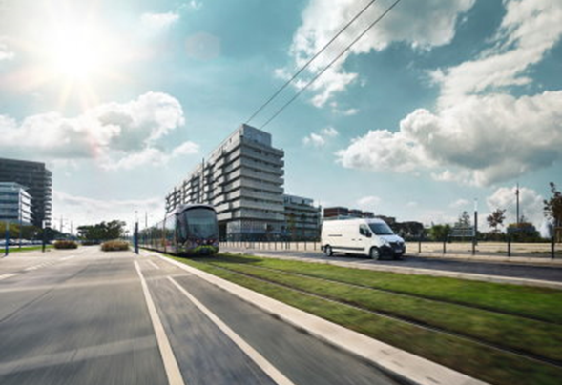
- De Master Z.E. heeft in de praktijk een actieradius* van 120 kilometer. Daarmee is hij uitermate geschikt voor de last mile delivery, zoals de levering van goederen.
- Het volledig opladen van de batterij duurt slechts zes uur via een 32A/7,4 kW oplaadpunt.
*Zelfs in extreme omstandigheden (zware belading, stadsverkeer met frequente stops, winterweer) bedraagt de actieradius meer dan 80 kilometer.

- Een batterij van de nieuwste generatie
- De Master Z.E. is uitgerust met de nieuwste generatie van de 33 kWh Z.E. 33 lithium-ion-batterij met geoptimaliseerd elektronisch management.
- De batterij combineert de expertise van Renault en LG Chem voor optimale energiedichtheid.
- De prestaties van de batterij zijn geoptimaliseerd door de chemie in de cellen te verbeteren in plaats van meer modules toe te voegen.
- Geen compromissen ten aanzien van betrouwbaarheid, veiligheid en laadruimte.

- Een zeer efficiënte elektromotor
- De Master Z.E. wordt aangedreven door de zeer energie-efficiënte R75-elektromotor met een vermogen van 77 pk (57 kW).
- Met deze motor, afkomstig uit de ZOE en de Kangoo Z.E., presteert de Master Z.E. uitstekend voor bestelwerk in en rond de stad. De topsnelheid bedraagt 100 km/u.
- In de Eco-modus is de actieradius groter doordat de prestaties van de motor worden getemperd: het acceleratievermogen is verlaagd en de topsnelheid gelimiteerd op 80 km/u.
- De motor wordt geproduceerd in de fabriek in het Franse Cléon, de toonaangevende productielocatie voor de productie van motoren en transmissies.
- Connected diensten om de actieradius te monitoren en laadpunten te lokaliseren
- My Z.E. Connect houdt gebruikers via hun smartphone en computer met internetverbinding op de hoogte van de resterende actieradius.
- Z.E. Trip geeft in de belangrijkste Europese landen alle oplaadpunten aan via het R-LINK-navigatiesysteem in de auto.
- Z.E. Pass biedt de mogelijkheid van betaling bij laadpunten, via smartphone en tablet.

De Master Z.E. is leverbaar met alle op maat gesneden oplossingen van Renault Pro+ – Europa’s marktleider op het gebied van lichte bedrijfswagens

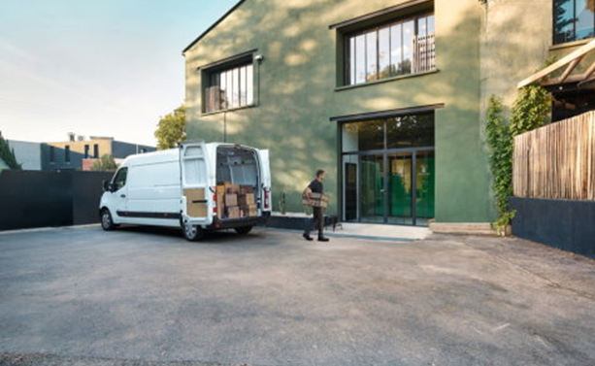
Het ideale werkpaard voor aflevering van goederen in stadscentra
- De Renault Master is een toonaangevende grote bestelwagen in zijn segment. Sinds de introductie in 2010 zijn in Europa al meer dan 475.000 exemplaren verkocht. Op de verkoopranglijst staat de Master derde in Europa. In 2017 werden wereldwijd 97.000 exemplaren verkocht. De elektrisch aangedreven versie, de Master Z.E., vult het gamma aan en is uitermate geschikt voor stedelijke omgeving en voor aflevering ‘aan de deur’.
- Met de optionele, veelgeprezen Wide View-spiegel (om dode hoeken te verminderen), achteruitrijcamera (met een scherm ingebouwd in de binnenspiegel) en parkeersensoren wordt het manoeuvreren met de Master Z.E. moeiteloos en veilig.
- Het interieur van de Master Z.E. biedt maximaal comfort voor de bestuurder en voorpassagiers en is ingericht als een mobielkantoor, met een draaibaar tafelblad en documenthouder op het dashboard en talloze handige opbergvakken.
- Het R-LINK multimedia- en navigatiesysteem biedt onder meer TomTom-navigatie met stembediening en weergave van de resterende actieradius.
- De stabiliteit en wendbaarheid van de elektrisch aangedreven versie zijn van hetzelfde uitstekende niveau als de reguliere Renault Master. Dat geldt de hoogwaardige actieve en passieve veiligheidssystemen.
- Groot aantal versies leverbaar om te voldoen aan uiteenlopende behoeften
- Renault maakte gebruik van zijn uitgebreide expertise om de elektromotor en de batterij in de bestaande Master te integreren, zonder dat de elektrische aandrijflijn ten koste gaat van zijn kwaliteiten – vooral ten aanzien van het laadvermogen.
- De Master Z.E. is beschikbaar in zes versies om te voldoen aan de uiteenlopende behoeften van klanten. Er zijn drie lengte- en twee hoogtevarianten.
- De vier bestelversies bieden een laadruimte van 8 tot 13 m² en een laadvermogen van 1 tot 1,1 ton.
- De laadruimte is gelijk aan die van de Renault Master met verbrandingsmotor doordat de compacte batterij onder de carrosserie past.
- Het laadvermogen voldoet aan de behoefte van de meeste gebruikers.
- De laadvloer van de Master Z.E. is een van de laagste in dit segment – 54-56 cm – en de over 270º openslaande achterdeuren maken in- en uitladen eenvoudig.
- De twee chassis-cabineversies zijn er in twee lengtematen (L2 en L3). Dankzij het laadvermogen van 1.370 en 1.350 kg zijn ze geschikt voor een opbouw met een Distribox tot 22 m².
- Gespecialiseerd netwerk voor professionals
- Het gespecialiseerde netwerk van Renault Pro+ beantwoordt aan de specifieke behoeften van zakelijke klanten met zijn uitgebreide kennis van de elektrische auto’s van Renault en de volledig opgeleide en uitgeruste teams die geven om elektrische lichte bedrijfsauto’s en tegelijkertijd rekening houden met de zakelijke verplichtingen van de klant.
De belangrijkste voordelen van dit gespecialiseerde netwerk zijn:
- Gespecialiseerde adviseurs voor sales en aftersales, die volledig zijn opgeleid op het gebied van lichte bedrijfswagens.
- Eenvoudiger keuze bepalen: het gehele gamma van lichte bedrijfswagens is te bekijken, inclusief omgebouwde bestelwagens, afspraak voor een proefrit is niet nodig en snelle en gedetailleerde offertes.
- Geen afspraak nodig voor onderhoud en werkplaatsen met uitgebreide openingstijden.
- Sinds eind 2017 telt het Renault Pro+-netwerk 650 vestigingen in veertig landen.
- Op maat gemaakte ombouwvarianten
- Renault Pro+ heeft ook een netwerk van vierhonderd erkende op- en ombouwspecialisten in 29 landen, waarvan tien in Nederland. Zij kunnen lichte bedrijfswagens ombouwen naar de specifieke wensen van elke zakelijke klant.
- Hiermee is Renault Pro+ in staat om klanten een zeer breed aanbod van omgebouwde en aangepaste bedrijfswagens aan te bieden, ook de elektrische Z.E.-modellen, zoals voertuigen met ingebouwde koeling of Distribox laadbak.
- Bedrijfswagens kunnen ook worden voorzien van speciale opties af fabriek, zoals exclusieve kleuren, een speciale indeling van het interieur en reclame op de carrosserie.

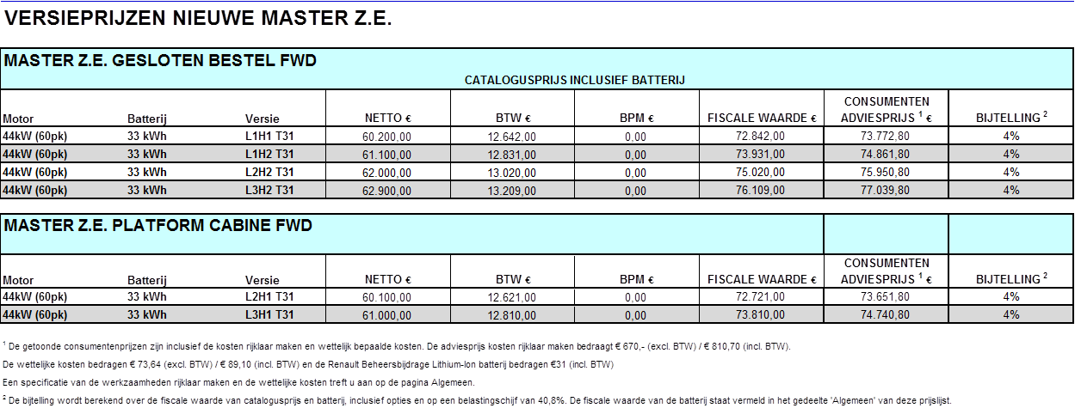
Prijzen Master Z.E.

De Renault Master Z.E. is per direct te bestellen.

Renault EASY CONNECT for Fleet: ecosysteem van connected diensten voor wagenparkbeheer

Het aanbod van Renault EASY CONNECT omvat nu ook Renault EASY CONNECT for Fleet – een ecosysteem van connected diensten voor zakelijk gebruikers om het wagenparkbeheer te vereenvoudigen en de kosten te verlagen. Renault EASY CONNECT for Fleet biedt betrouwbare en betaalbare connectiviteit en werkt samen met de beste telematicadienstverleners om te volden aan de meest uiteenlopende behoeften van bedrijven.
Veilige, betaalbare connectiviteit voor verslaglegging van wagenparkgegevens

- Renault EASY CONNECT for Fleet levert op een veilige manier gegevens van een Renault in een wagenpark via de Renault Communication Adapter, die in contact staat met de elektronica van de auto. Renault garandeert dat een veilige overdracht van data.
- Het is niet langer nodig om informatie bij de bestuurder op te vragen of zelf uit de auto te halen. De telematica-unit verstuurt de informatie realtime en op afstand, gericht op:
- kilometerstanden
- actieradius
- locatie
- brandstofverbruik
- bandenspanning
- eventuele waarschuwingen voor een technisch probleem
- aantal kilometers tot de volgende servicebeurt
- Renault EASY CONNECT for Fleet help om:
- kosten te drukken dankzij een lager energieverbruik en betere planning en coördinatie van onderhoud.
- het wagenparkbeheer te vereenvoudigen door beter inzicht in de vloot op basis van betrouwbare en gerichte informatie.
- milieuvriendelijk en duurzaam rijgedrag te stimuleren, kosten te besparen, de CO₂-emissie te verlagen en de veiligheid te verhogen door het rijgedrag te verbeteren.
- Wagenparkbeheerders hebben zodoende de volledige controle over hun voertuigen.
Partnerschappen met de bekendste telematicadienstverleners om aan de behoeften van iedere onderneming te voldoen

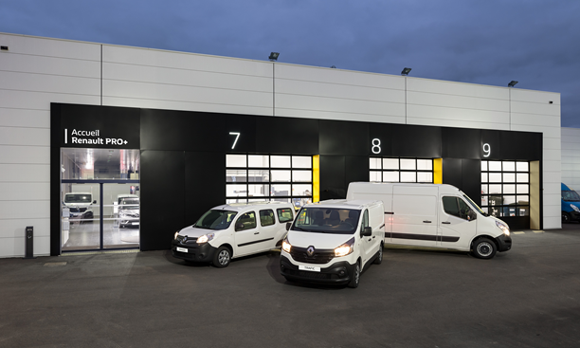
- De behoeften van zakelijk gebruikers lopen zeer uiteen en zijn afhankelijk van de bedrijfstak en de omstandigheden in het land waar ze actief zijn. Daarom werkt Renault samen met dienstverleners in de telematica (TSP = Telematics Service Providers*) om specifieke tools te ontwikkelen die kunnen bijdragen aan de bedrijfsactiviteiten.
- Renault verzendt de voertuiggegevens via beveiligde servers naar de TSP, die vervolgens de data verwerken en gebruiken om de klant relevante diensten te verlenen.
- Daarmee biedt Renault EASY CONNECT for Fleet zowel flexibiliteit als compatibiliteit.
- Zakelijk gebruikers die nog niet over een telematicadienst voor hun bedrijf beschikken, kunnen de beste oplossing vinden bij de samenwerkende TSP’s en daarmee de Renaults in het wagenpark beheren.
- Zakelijke klanten die al een dienst van een van de samenwerkende TSP’s gebruiken, kunnen Renault EASY CONNECT for Fleet eenvoudig toevoegen en de gegevens van de Renault in hun vloot verzenden.
- Veel samenwerkingsverbanden:
- Via dochteronderneming RCI Bank and Services tuigt Groupe Renault een nieuwe en innovatieve dienst voor zakelijke klanten op: Fleet Asset and Tracking Management. Deze dienst verzamelt en rangschikt alle informatie die noodzakelijk is voor operationeel wagenparkbeheer, zoals gedetailleerde financiële diensten, realtime voertuiggegevens, locatie en milieuvriendelijk en duurzaam rijgedrag. Deze compleet nieuwe dienst, beschikbaar op alle digitale media, is gebaseerd op de behoeften die (personen- en bedrijfs-) wagenparkbeheerders te kennen geven. Zij leverden overigens ook input tijdens de ontwikkeling van de dienst. In het tweede kwartaal van 2018 wordt Fleet Asset and Tracking Management geïntroduceerd.
- Renault ontwikkelt ook partnerschappen met Fleetmatics, Kuantic, Masternaut, Optimum Automotive Group/ Mapping Control, Telogis en TomTom Telematics. Daarmee wil het klanten toegang bieden tot een breed gamma diensten die zich al hebben bewezen en die aan de specifieke behoeften van de klant voldoen.
- Andere partnerschappen worden momenteel nog besproken, om het aanbod van diensten verder uit te breiden.
Renault EASY CONNECT for Fleet is voor alle nieuwe modellen van Renault in Europa leverbaar in de loop van 2018, idem voor modellen die zijn voorbereid (via aftersales service).

Productie Renault Master Z.E. in Batilly, in samenwerking met PVI
- SoVAB (Société des Véhicules Automobiles de Batilly) is een volledige dochteronderneming van Groupe Renault en vanaf de start gespecialiseerd in de productie van grote bedrijfswagens.
- De fabriek is in 1980 in gebruik genomen voor de Master I en vanaf 1981 de Trafic I. Vanaf 1997 tot 2010 produceerde de fabriek de tweede generatie van de Master.
- Vanaf 2010 produceerde de fabriek de nieuwe Master in ruim 350 versies en 300 kleuren.
- De aanpassingen van dit model af fabriek is mogelijk dankzij de expertise van de 2.200 medewerkers (per 31 december 2017).
- Verregaande integratie betekent dat het equivalent van nog eens drieduizend fulltime arbeidsplaatsen indirect zijn verbonden aan SoVAB, waarmee deze Renault-fabriek de grootste particuliere werkgever is in het departement Meurthe-et-Moselle. Het is ook de enige fabriek van grote bedrijfswagens – ongeacht het merk – die in Frankrijk actief is. 84% van de belangrijkste toeleveranciers zijn ook in Frankrijk gevestigd.
- Groupe Renault blijft jaarlijks investeren om zijn fabriek te moderniseren en blaast de regio economisch gezien nieuw leven in.
- De fabriek in Batilly produceert voor Renault, Renault Trucks, Nissan en Opel. Het heeft sinds 1980 al meer dan 2,5 miljoen auto’s geproduceerd.
- De Master is in Frankrijk de bestverkochte grote bestelwagen en in Europa bezet hij de derde plaats in de verkoopranglijst. In Nederland zijn in 2017; 2859 Masters verkocht, 2de plek in het segment.
PVI is verantwoordelijk voor de elektrische aandrijflijn van de Master Z.E.
- Renault nam in 2017 het Franse PVI (Power Vehicle Innovation) over. PVI is gespecialiseerd in het ombouwen van de conventionele aandrijflijn van seriemodellen naar een elektrische aandrijflijn of een aandrijflijn op aardgas. Deze overname betekent dat Groupe Renault zijn strategie voor het elektrificeren van zijn gamma lichte bedrijfswagens versneld kan uitvoeren.
- PVI is een erkend specialist op zijn gebied en voorziet Groupe Renault van zijn kennis en flexibele productiemethoden, die uitermate geschikt zijn voor productie van kleinere aantallen.
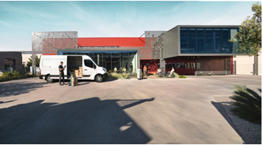

Renault Pro+ belangrijke speler op lichte bedrijfswagenmarkt
- Groupe Renault wil zijn marktaandeel van lichte bedrijfswagens met meer dan 40% vergroten gedurende de looptijd van het strategische plan ‘Drive the Future’. Ook wil het de marktdekking verdubbelen en zijn leidende positie wereldwijd behouden op de markt van elektrisch aangedreven lichte bedrijfsvoertuigen door het gehele gamma bestelwagens te elektrificeren.
- Renault-Nissan-Mitsubishi wil wereldwijd de grootste speler worden op de markt van lichte bedrijfswagens – met meer dan 2,5 miljoen verkochte eenheden tegen het einde van de looptijd van het strategische plan.
- 2017 was een absoluut recordjaar voor Groupe Renault met een verkoop van 463.000 lichte bedrijfswagens – 4,1% meer dan in 2016. In Europa verkocht de groep 332.000 lichte bedrijfswagens – dat betekent een marktaandeel van 16% en de hoogste verkoop sinds 2001. De belangrijkste markten zijn Frankrijk (marktaandeel 31,8%), Portugal (20,7%) en Spanje (19%). Buiten Europa verkocht Renault Groupe 131.000 voertuigen (28% van het totaal verkochte bedrijfswagens).
- De groep verkoopt lichte bedrijfswagens in 110 landen, waarvan Europa, Brazilië, Argentinië, Marokko, Turkije, Australië en Roemenië de belangrijkste markten zijn.
- Breed aanbod lichte bedrijfswagens, van de compacte Kangoo (leverbaar in 65 varianten) en middelgrote Trafic (270 varianten) tot de grote Master (leverbaar in zelfs 350 varianten).
- Een succesvol productoffensief op de pick-upmarkt, met in 2015 de introductie in Latijns-Amerika van de Duster Oroch, een pick-up met een laadvermogen van een halve ton, die nu al tot de top van zijn segment behoort, en in 2016 de introductie van de Alaskan, een eentons-pick-up.
- Renault is de leider op de Europese markt van lichte bedrijfswagens, met een aanbod dat zijn gelijke niet kent: de Twizy Cargo, de ZOE Commercial, de Kangoo Z.E en de nieuwe Master Z.E. Dit brede modellengamma kan dus voldoen aan de uiteenlopende behoeften van ondernemingen, met laadvolumes variërend van 3 m³ tot maar liefst 22 m³.

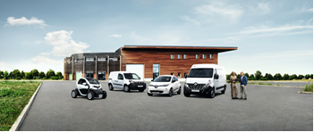

- Een gespecialiseerd netwerk (sales en aftersales) van 650 Renault Pro+ dealers in veertig landen en gericht op zakelijke klanten, voldoet aan de hoogste kwaliteitsmaatstaven.
- Een netwerk van vierhonderd erkende op- en ombouwers – waarvan tien in Nederland – in 29 landen bouwt lichte bedrijfswagens om naar de specifieke wensen van elke zakelijke klant.
- Een ontwikkelingscentrum voor lichte bedrijfsvoertuigen in Villiers-Saint-Frédéric, Frankrijk.
- Fabrieken op drie continenten: In Europa (drie fabrieken in Frankrijk), Latijns-Amerika (in Argentinië en Brazilië) en Afrika (Marokko).
- Partnerschap met het Renault Sport Formula One Team: Renault Pro+ voorziet het team van alle voertuigen voor zijn logistieke behoeften.

Renault toonaangevendste EV-merk in Europa
- De Alliantie Renault-Nissan-Mitsubishi is de wereldleider op de markt voor elektrisch aangedreven auto’s. Sinds 2010 heeft de alliantie al meer dan 540.000 auto’s verkocht.
- In 2017 was Renault voor de vijfde keer de grootste fabrikant op de markt voor elektrische auto’s. Bijna 1 op de 4 in Europa verkochte elektrisch aangedreven auto’s was een Renault.
- Renault is ook het grootste merk van Europa op de markt van elektrische lichte bedrijfswagens, met in 2017 een marktaandeel van 30,2%.
- De Renault ZOE is de bestverkochte elektrisch aangedreven auto van Europa.
- De Renault Kangoo Z.E. is de bestverkochte, elektrisch aangedreven lichte bedrijfswagen van Europa, met een marktaandeel van 25,8%.
